Работы волостных межпредметных творческих групп учителей
математики, информатики, физики, химии, биологии
5 февраля 2016 года на базе Сумпосадской школы состоялись волостные творческие встречи учителей волости математики, физики, химии, биологии.
Тема: Применение современных образовательных технологий на уроках и внеурочных занятиях в 5-8 классах согласно ФГОС
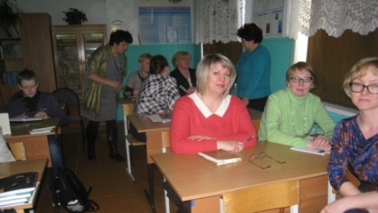
Методические задачи, а именно: создание условий на уроке для удовлетворение потребностей с целью всеобщей предметной грамотности каждого обучающегося, в том числе и детей с ослабленным здоровьем; обмен опытом успешной педагогической деятельности; создание условий для развития здоровья воспитанников, преследуемые в ходе занятий, реализованы. Педагогам (а присутствовали ещё учителя начальных классов, учителя других предметов, классные руководители) было предложено три открытых урока:
биология, 5 класс, тема «Животный и растительный мир материков», учитель Слесарчук Л. А.;
математика, 6 класс, тема «Решение задач на проценты», учитель Мышенкова Э. А.; физика, 8 класс,
тема «Прямолинейное распространение света», учитель Кузнецова Л. Г.
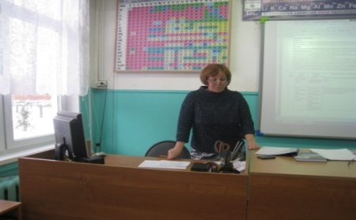
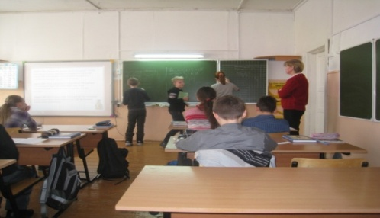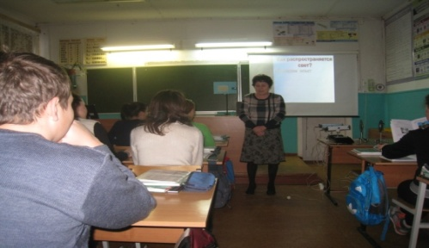
В ходе анализа уроков было отмечено, что все они соответствовали ФГОС, в основе которого лежит системно-деятельностный подход. Каждый учитель показал творчество и профессионализм, используя различные методы и приемы работы с обучающимися, применяя современные и ИКТ-технологии; было отмечено, что учащиеся активно включались в работу по поиску знаний, т. е. открытие новых знаний, в работу по коррекции знаний, а это обязательное условие усвоения изучаемого материала.
По типу уроки, в зависимости от их целей в дидактической системе, были:
уроки открытия нового знания (самостоятельное построение нового знания), биология, 5 класс, учитель Слесарчук Л. А., физика, 8 класс, учитель Кузнецова Л. Г.;
урок общеметодологической направленности (структуирование и систематизация знаний, а также освоение алгоритмов усвоения), математика, 6 класс, учитель Мышенкова Э. А.
Необходимо отметить, что для современного урока рефлексивно-оценочный этап имеет очень важное значение, так как на этом этапе формируется оценка и самооценка содержания усвоенного материала, что четко обозначили учителя Слесарчук Л. А. и Мышенкова Э. А.
Работа с детьми ОВЗ прослеживалась на каждом урока. Она была посильной, что создавало психологическую комфортность ребёнку.
Самоанализ уроков учителями Слесарчук Л. А., Мышенковой Э. А., Кузнецовой Л. Г. показал, что поставленные ими дидактические, воспитательные, развивающие цели соответствовали изучаемому материалу. Особенно надо отметить умение анализировать урок с позиций формирования УУД, т. е. анализ Технологической карты как методического продукта своего урока учителем биологии, химии Слесарчук Л. А.
В заключении педагоги-коллеги дали советы друг другу по организации и проведению современного урока. Далее - анализ учебников, учебных пособий согласно ФГОС (групповая, индивидуальная работа) учителей-предметников.
Методист-координатор Е. Т. Титова

